ESTRUCTURA DE DATOS





Pedro García Ibáñez – 54890356M

Tian Duque Rey - 03210649X

2023-2024

Índice

1. Especificación concreta de la interfaz 3

a) PILA 3

b) COLA 4

c) LISTA 4

2. Resolución de dificultades encontradas 6

3. Explicación de los métodos más destacados 6

4. Comportamiento del programa 7

5. Bibliografía 7

# Especificación concreta de la interfaz

En esta primera parte se incluye en la especificación las principales estructuras de datos estudiadas en clase: Pilas, Colas, Listas. Estas tres estructuras básicas nos ayudaran a modelar el funcionamiento de un sistema de gestión y envió de pedidos de Amazon.

## PILA

La estructura Pila almacena los paquetes reproduciendo el proceso de empaquetado, donde los paquetes se almacenarán en una única pila LIFO. La especificación se define: NodoPila.hpp, NodoPila.cpp, Pila.hpp, Pila.cpp.

**espec** PILA[ELEMENTO]

**usa** BOOLEANOS

**parametro** formal

**generos** elemento

**fparametro**

**generos** pila

{crear una pila vacía}

pvacía: → pila

{poner un elemento en la pila}

apilar: elemento pila → pila

{quitar un elemento de la pila}

**parcial** desapilar: pila → pila

{observar la cima de la pila}

**parcial** cima: pila → elemento

{para ver si la pila está vacía}

vacía?: pila → bool

var p: pila; x: elemento

{Primera forma: utilizando las generadoras del tipo}

**ecuaciones de definitud**

Def( desapilar(apilar(x,p)) )

Def( cima(apilar(x,p)) )

{Segunda forma: utilizando propiedades de los datos}

**ecuaciones de definitud**

vacía?(p) = F ⇒ Def(desapilar(p))

vacía?(p) = F ⇒ Def(cima(p))

ecuaciones

desapilar (apilar(x,p)) = p

cima (apilar(x,p)) = x

vacía? (pvacía) = T

vacía? (apilar(x,p)) = F

fespec

## COLA

La estructura Cola representa las zonas de estación ordenada de empaquetado, cumpliendo la funcionalidad de procesamiento de los paquetes**.** Está compuesta por:NodoCola.hpp, NodoCola.cpp, Cola.hpp, Cola.cpp

**espec** COLA[ELEMENTO]

**usa** BOOLEANOS

**parametro** formal

**generos** elemento

**fparametro**

**generos** cola

{crear una cola vacía}

cvacía: → cola

{poner un elemento en la cola}

añadir: elemento cola → cola

{quitar un elemento de la cola }

parcial eliminar: cola → cola

{ver el principio de la cola}

parcial primero: cola → elemento

{ver si la cola está vacía}

vacía?: cola → bool var c: cola; x: elemento

{Primera opción: indicando qué forma deben tener los datos}

**ecuaciones de definitud**

Def(eliminar(añadir(x,c)))

Def(primero(añadir(x,c)))

{Segunda opción: con las propiedades que tienen que cumplir los datos }

**ecuaciones de definitud**

vacía?(c) = F ⇒ Def (eliminar(c))

vacía?(c) = F ⇒ Def (primero(c))

ecuaciones

eliminar( añadir(x,cvacía) ) = cvacía

vacía?(c)=F ⇒ eliminar( añadir(x,c) ) = añadir( x,eliminar(c))

primero( añadir(x,cvacía) ) = x

vacía?(c)=F ⇒ primero( añadir(x,c) ) = primero(c)

vacía?( cvacía ) = T

vacía?( añadir(x,c) ) = F

fespec

## LISTA

Por último, la estructura dinámica Listas permiten simular el envío de paquetes que serán almacenados según su prioridad en un área de postempaquetado. Está compuesta por NodoLista.hpp, NodoLista.cpp, Lista.hpp, Lista.cpp

**espec** LISTA+[ELEMENTO]

**usa** LISTA[ELEMENTO], NATURALES2

**operaciones**

{Ver el dato dada una posición, insertar, modificar o borrar}

parcial _ [ _ ]: lista natural → elemento

parcial insertar: elemento lista natural → lista

parcial modificar: elemento lista natural → lista

parcial borrar: lista natural → lista

{Ver si un dato está en la lista, y en qué posición se encuentra}

está?: elemento lista → bool

buscar: elemento lista → natural var n : natural x,y : elemento l : lista

**ecuaciones de definitud**

(1 ≤ i ≤ long(l)) = T ⇒ Def(l[i])

(1 ≤ i ≤ long(l)) = T ⇒ Def(modificar(x,l,i))

(1 ≤ i ≤ long(l)) = T ⇒ Def(borrar(l,i))

(1 ≤ i ≤ long(l)+1) = T ⇒ Def(insertar(x,l,i))

ecuaciones

{Las listas empiezan en la posición 1}

(x:l)[suc(0)] = x n > 0 ⇒ (x:l)[suc(n)] = l[n]

{Insertar x en la posición 1 es poner x el primero de todos}

insertar(x,l,suc(0)) = x:l

{Insertar x después de la posición 1 es dejar el primero de la lista exactamente igual y seguir buscando el sitio de x}

n > 0 ⇒ insertar(x,y:l,suc(n)) = y:insertar(x,l,n)

{Borrar la posición 1 es quitar la cabeza de la lista}

borrar(x:l,suc(0)) = l

{Borrar después de la posición 1 es dejar la cabeza en su sitio y seguir buscando el que hay que borrar}

n > 0 ⇒ borrar(x:l,suc(n)) = x:borrar(l,n)

{Modificar el dato de la posición n es como si se quitase y luego se insertarse el dato nuevo}

n > 0 ⇒ modificar(x,l,n) = insertar(x,borrar(l,n),n)

{Para ver si un dato está en la lista se recorre y se compara con cada uno de los elementos de la lista, hasta que no queden más}

esta?(x,[]) = F

esta?(x,y:l) = (x eq y) ∨

esta?(x,l)

{Buscar la posición que ocupa un dato es mirar si está o no en la lista, y si está se va contando de uno en uno hasta llegar al dato}

esta?(x,l) = F ⇒ buscar(x,l) = 0

esta?(x,y:l) = T ∧ (x eq y) = T ⇒ buscar(x,y:l) = suc(0)

esta?(x,y:l)= T ∧ (x eq y)= F⇒buscar(x,y:l)= suc(buscar(x,l))

fespec



# Resolución de dificultades encontradas

Los principales desafíos en el proceso de desarrollo del código se centraron en la adecuación de las estructuras de datos a los requisitos especificados en el enunciado de la práctica. Para abordar esta cuestión, se llevó a cabo una sesión de colaboración y se creó un diagrama que permitiera visualizar el flujo del programa. Las restricciones en cuanto a los rangos de las pilas, colas y listas se resolvieron de manera individualizada.

En el caso de las pilas, se implementó un condicional que limita el número máximo de paquetes en la pila a 49. Para las colas, se introdujeron dos atributos enteros estáticos que incrementan su valor solo de forma progresiva, generando identificadores únicos. Respecto a las listas, se diseñó una función denominada "isRepetido" que se encarga de verificar si un número de seguimiento se encuentra duplicado. En caso de duplicación, esta función genera un nuevo número dentro del rango y trata de reasignarlo. Es importante destacar que las restricciones en los ID de paquetes en la pila garantizan que nunca superemos la cantidad límite permitida en las listas.

La clase gestor presentó desafíos adicionales debido a su complejidad y al número de funciones que incorpora. Sin embargo, gracias a la planificación previa, se pudo anticipar y abordar de manera efectiva cualquier confusión relacionada con la pertenencia de métodos o atributos auxiliares, lo que agilizó la resolución de problemas.

El enfoque previamente establecido permitió una planificación más efectiva y una construcción más sólida del modelo del Gestor de Amazon, evitando potenciales problemas y facilitando una solución más eficiente.

Diagrama de las ideas iniciales:

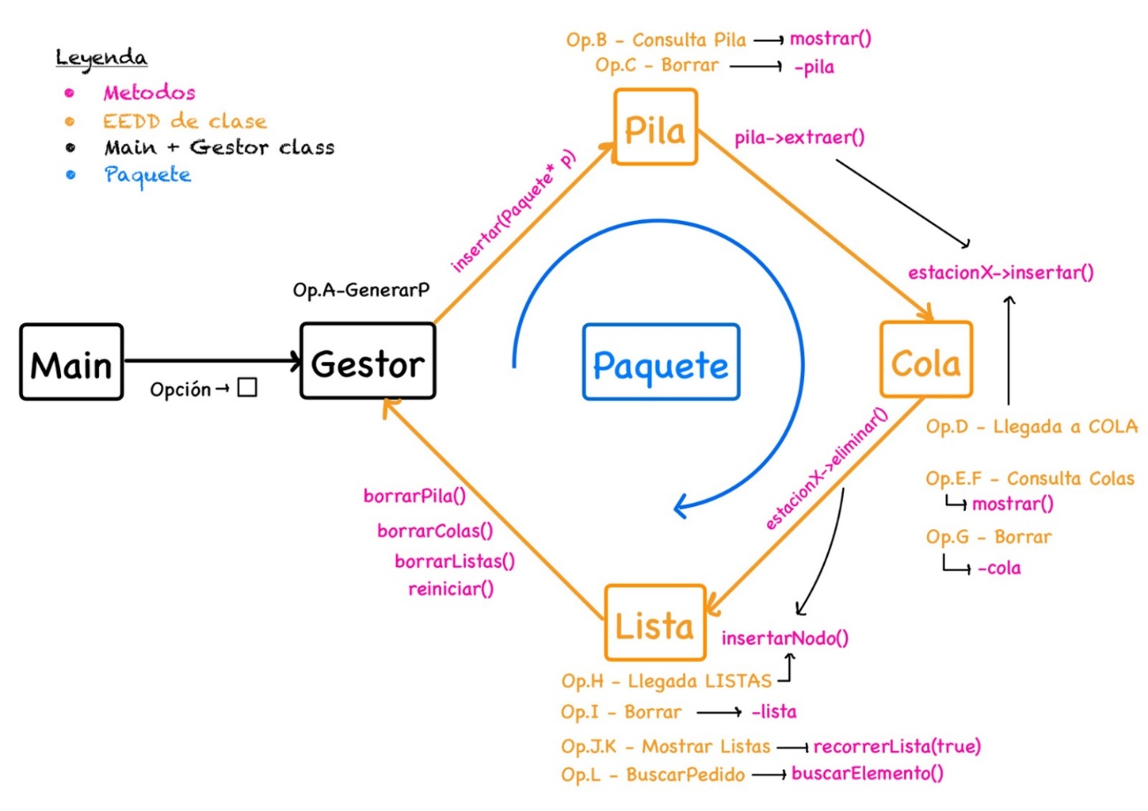

# Explicación de los métodos más destacados

A continuación se muestra una explicación de algunos métodos destacados de cada clase:

-Paquete:

-generarDNI:

# Comportamiento del programa

El programa que hemos desarrollado tiene como objetivo simular un proceso lineal de gestión y envío de paquetes. Este proceso se inicia con un menú de opciones que es manejado por una clase llamada "Gestor". El Gestor se encarga de ejecutar las diferentes acciones disponibles en el menú, lo que incluye la generación y gestión de 12 paquetes.

Cuando se procede a la generación de estos paquetes, se almacenan en una pila, inicializando sus atributos básicos. Posponiendo la asignación del ID del paquete y el número de seguimiento, valores que se asignarán más adelante en el proceso. Los paquetes se mantienen temporalmente en la pila hasta que se asigna un ID y se determina su prioridad.

A continuación, los paquetes se distribuyen en cuatro colas, cada una destinada a un tipo de prioridad. Con el objetivo de simular estaciones de empaquetado, las estaciones A y B se utilizan para los pedidos estándar, mientras que las estaciones C y D están reservadas para los pedidos urgentes. Siguiendo las pautas de la práctica, se busca lograr un reparto equitativo de paquetes en estas cuatro colas.

Una vez que los paquetes han sido procesados en las estaciones de empaquetado, se les asigna un número de identificación único y se procede a enlistar. Estos paquetes se organizan en dos listas distintas, "listaEstandar" y "listaUrgente", según su prioridad. Esto permite una gestión más sencilla y eficaz de los paquetes y sus características.

El programa no solo se limita a estas operaciones básicas, sino que también ofrece otras funcionalidades. Puedes, por ejemplo, consultar y mostrar el contenido de estas estructuras, determinar su longitud y realizar operaciones de vaciado.

Para garantizar un funcionamiento adecuado del programa, hemos incorporado restricciones clave. Por ejemplo, la pila inicial no puede exceder los 48 paquetes generados, evitando una sobrecarga en el sistema. Asimismo, en las colas, se han establecido límites para los números de identificación de los paquetes. Para la lista de pedidos estándar, los IDs se encuentran en el rango de 1 a 49, mientras que para los pedidos urgentes, se sitúan en el rango de 501 a 999. Si se superan estos límites, el programa elimina paquetes durante el proceso de encolado. Además, se ha tenido especial cuidado en evitar la generación de números de ID repetidos, lo que se logra gracias a la definición de rangos únicos para pedidos estándar y urgentes.

# Bibliografía

-Documentos de clase

-